TRANSED2018長者及身心障礙者交通與運輸服務國際大會
- TRANSED2018大會資訊
- 背景
TRANSED由美國運輸研究委員會於1978年創辦。TRANSED的會議由交通研究委員會共同贊助，每隔三年舉辦一次。 第一屆TRANSED在英國劍橋舉行。 多年來，TRANSED在美國的奧蘭多，加拿大的溫哥華，瑞典的斯德哥爾摩，法國的里昂，澳大利亞的珀斯，波蘭的華沙，日本的濱松，中國的香港和印度的新德里等11個國家舉辦了14次。TRANSED 2015於7月在葡萄牙里斯本舉行。
依照慣例，TRANSED在歐洲和北美舉辦，台灣是繼印度之後在亞洲舉辦此會議的第四個城市。
- 時間：2018年11月12日(週一)至15日(週四)
- 地點：臺北國際會議中心(臺北市信義區信義路五段1號)
- 主辦單位：伊甸社會福利基金會；指導單位：Transportation Research Board
- 大會官網
- 英文官網：http://www.transed2018.com/
- 中文官網：http://tw.transed2018.com/
- 大會主題
- 主題：人人自由行：無障礙交通連結全世界(Mobility for all: Connecting the World with Accessible Transportation)
- 徵稿主題包括：
- 無障礙海陸空運輸及觀光旅遊。
(Accessible Transportation and Tourism in Air, Land and Water)
- 行動困難者的交通安全與永續運輸。
(Safe & Sustainable Mobility for Elderly and Persons with Disabilities)
- 資訊金融及交通服務合作與管理。
(Collaboration and Coordination across Information, Financial and Transportation Services)
- 亞太與全球的智慧城市網絡及智慧型成長。

- 大會重要時程
- 論文摘要投稿截止日期：原訂2018.04.30(一)，延長至2018.05.31(四)
- 論文摘要錄取通知日期：2018.06.30(六)
- 早鳥註冊報名截止日期：2018.07.20(五)
- 論文全文投稿截止日期：2018.09.30(日)

- 議程一覽
2018 | 11/12 | 11/13 |  |  | 11/14 |  |  | 11/15 |  |  | 11/16
08:00-09:00 | 註冊  報到 | 註冊  報到 |  | 攤  位  展  覽 | 註冊  報到 |  | 攤  位  展  覽 | 註冊  報到 |  | 攤  位  展  覽 | 無  障  礙  旅  遊
09:00-10:30 | 會前  工作坊 | 開幕式 |  |  | 分組  座談 |  |  | 分組  座談
 |  |  |  |  | A | B |  | A | B
 |  |  |  |  | C | D |  | C | D
10:30-11:00 |  | 主題演講1 |  |  | 茶敘  交流 |  |  | 茶敘  交流
11:00-12:30 |  | 主題演講2  (邀請中) |  |  | 分組  座談 |  |  | 分組  座談
 |  |  |  |  | A | B |  | A | B
 |  |  |  |  | C | D |  | C | D
12:30-14:00 | X | 午餐 |  |  | 午餐 |  |  | 午餐
14:00-15:30 | 會前  參訪 | 分組  座談 |  |  | 專題  演講1  (邀請中) |  |  | 圓桌  論壇
 |  | A | B
 |  | C | D
15:30-16:00 |  | 茶敘  交流 |  |  | 茶敘  交流 |  |  | 結論  報告
16:00-17:30 |  | 分組  座談 |  |  | 專題  演講2 |  |  | 閉幕式
 |  | A | B
 |  | C | D
18:00-20:00 | 歡迎  餐會 | 賦歸 |  |  | 大會  晚宴

備註：
1.會前工作坊(Pre-conference Workshop)
- 無障礙大輪交通運輸工具(例如火車及巴士空運)如何乘載三輪或四輪電動代步車等行動輔具與大眾交通系統服務人員之在職訓練
- 如何規劃無障礙運輸的新興趨勢 –智慧城市、彈性城市或公共運輸行動服務方案
- 心智障礙者(如精神障礙相關方面、失智症、自閉症及精神健康疾病或呼吸道疾病等障礙)之交通運輸需求議題
2.主題演講
- 海外講者：國際復健組織秘書長Ms. Venus M. Ilagan
- 國內講者：邀請中
3.分組座談：擬規劃6個場次，依大會徵稿四主題進行座談分場
4.專題演講：產官學界專題經驗分享
- 專題演講1：邀請中
- 專題演講2：逢甲大學公共事務與社會創新研究所侯勝宗教授

- 大會展攤
- 展出日期：2018.11.13-11.15，共3天；展區規格預計31個
- 展攤計畫書路徑資訊：大會贊助/贊助企畫書，網址：
http://tw.transed2018.com/
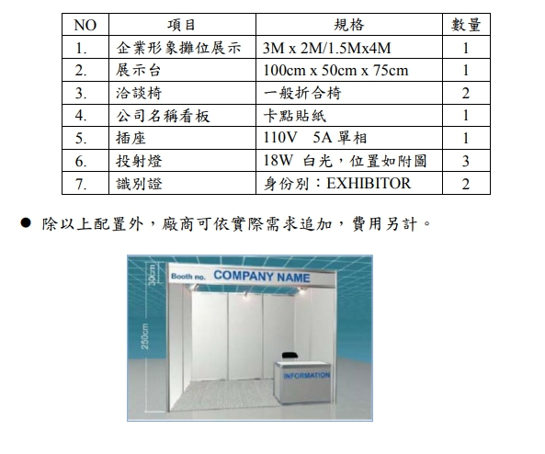
- 展攤資訊
攤位規格 | 數量
3M x 2M(6M²) | 23
1.5M x 4M(6M²) | 8

分 配 | 擬邀參展對象
8 單位 | 學術單位或公民營NPO/NGO
8 單位 | 中央及地方政府及公營研究機構
15 單位 | 企業廠商

